Textbausteine
für die SwissSkills 2025
(wird laufend ergänzt)

31. Januar 2025

Inhalt

1. Generelles Wording 3
2. Branding 3
2.1. Logo SwissSkills 2025 3
2.2. Farbpalette 3
2.3. Icons 4
2.4. Bildwelt 4
2.5. Branding Guidelines 5
3. Facts & Figures SwissSkills 2025 5
4. Textbausteine 5
4.1. Genereller Teaser; DU-Ansprache 5
4.2. Kurzer Teaser; keine direkte Ansprache 5
4.3. Medienmitteilungen 6
4.4. Social Media 6
4.4.1. Beispiel 1 6
4.4.2. Beispiel 2 7
4.4.3. Das Gelände der BERNEXPO: Host der SwissSkills 2025 7
4.4.4. SwissSkills: Impulsgeber für die Berufsbildung 7
4.4.5. Die Stiftung SwissSkills und der Verein SwissSkills Bern 7
4.5. Stakeholder-/Fankampagne: Kommunikation für Gratis-Tickets 7
4.5.1. Kommunikation gegenüber Mitarbeitenden, Kundinnen und Kunden 7
4.5.2. Begleittext E-Mail 8

Textbausteine für die SwissSkills 2025

Wir stellen den teilnehmenden Berufsverbänden und Partnern der SwissSkills 2025 massgeschneiderte Textbausteine zur individuellen Nutzung bereit. Idealerweise werden diese für die jeweilige Kommunikationsarbeit eingesetzt, um die sprachliche Wiedererkennung des Events zu stärken.

Key Visuals und Logos stehen im Download-Bereich unserer Webseite bereit. Dort werden auch die Basistexte regelmässig ergänzt und aktualisiert: www.swiss-skills2025.ch/de/downloads.

Fragen? Anregungen?
Wir helfen gerne weiter! Die Ansprechperson bei SwissSkills im Bereich Marketing & Promotion:
Lina Schumacher
Projektleiterin Marketing & Promotion SwissSkills 2025
Tel. 031 552 62 38
media@swiss-skills.ch

Generelles Wording
Wording für die Kommunikation der SwissSkills 2025
- Wir sprechen von den zentralen (Schweizer) Berufsmeisterschaften, nicht von nationalen Berufsmeisterschaften.
- Die vierten zentralen Berufsmeisterschaften öffnen während fünf Tagen auf dem BERNEXPO-Areal ihre Tore.
- Wir sprechen von den SwissSkills 2025 in Bern, nicht von «SwissSkills Bern»
- Für die SwissSkills 2025 verwenden wir stets den Plural.
- Über 50 Berufsverbände küren in mehr als 90 Berufen die besten Lernenden ihres Fachs.
- An den SwissSkills 2025 können über 150 Berufe vor Ort live entdeckt werden.
- Während den fünf Veranstaltungstagen werden rund 120'000 Besucherinnen und Besucher erwartet. Darunter sind über 2'000 Schulklassen mit mehr als 60'000 Schülerinnen und Schülern aus allen Sprachregionen der Schweiz. Am Wochenende besuchen zusätzlich 10'000 Jugendliche gemeinsam mit ihren Familien den Anlass.
- Im Zusammenhang mit den SwissSkills 2025 sprechen wir – wenn immer möglich – von Berufsmeisterschaften, während bei den WorldSkills / EuroSkills primär der Duktus «Wettkämpfe» verwendet wird.
- Die Teilnehmenden der WorldSkills / EuroSkills bilden das SwissSkills National Team, während die Organisation der SwissSkills 2025 durch die Crew erfolgt.

Weitere Dokumente zum Wording
- Leitfaden «Gendergerechte Sprache»: Enthält weitere Informationen zum Wording und zur gendergerechten Sprache bei SwissSkills.

Branding

Logo SwissSkills 2025
Die Logovarianten für die SwissSkills 2025 sowie deren Anwendungsrichtlinien stehen im Downloadbereich der Webseite bereit: www.swiss-skills2025.ch/de/downloads.

Farbpalette
Die Farbpalette der SwissSkills 2025 besteht aus je einer Primär-, Sekundär- und Akzentfarbe wird für die visuelle Kommunikation verwendet.
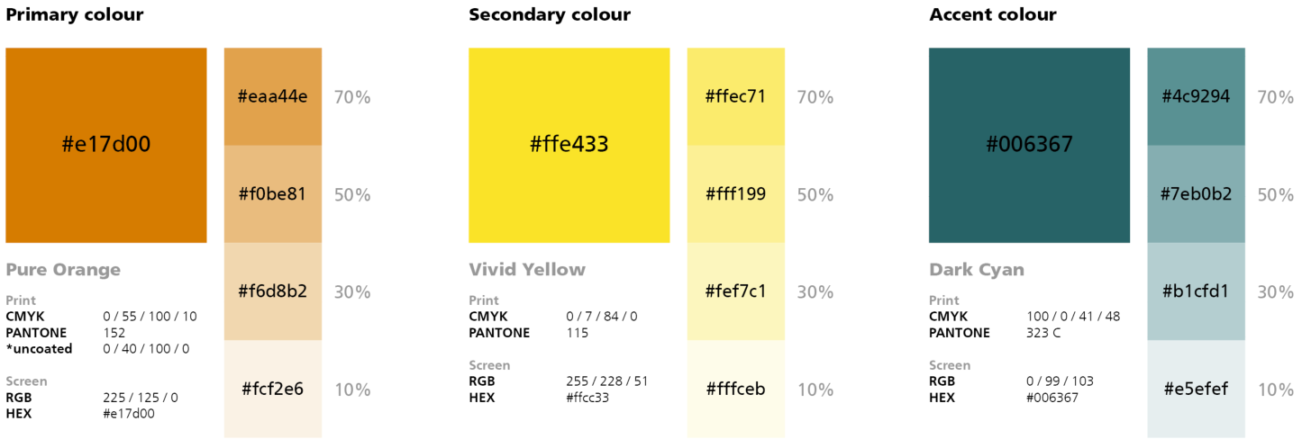

Icons
Verwende sogenannte «Fill-Icons», um Informationen anschaulicher zu machen. Die Icons kannst du unter www.flaticon.com herunterladen. Passe sie an die Farbpalette unseres Corporate Brandings an.

Anwendungsbeispiel Flyer SwissSkills 2025:

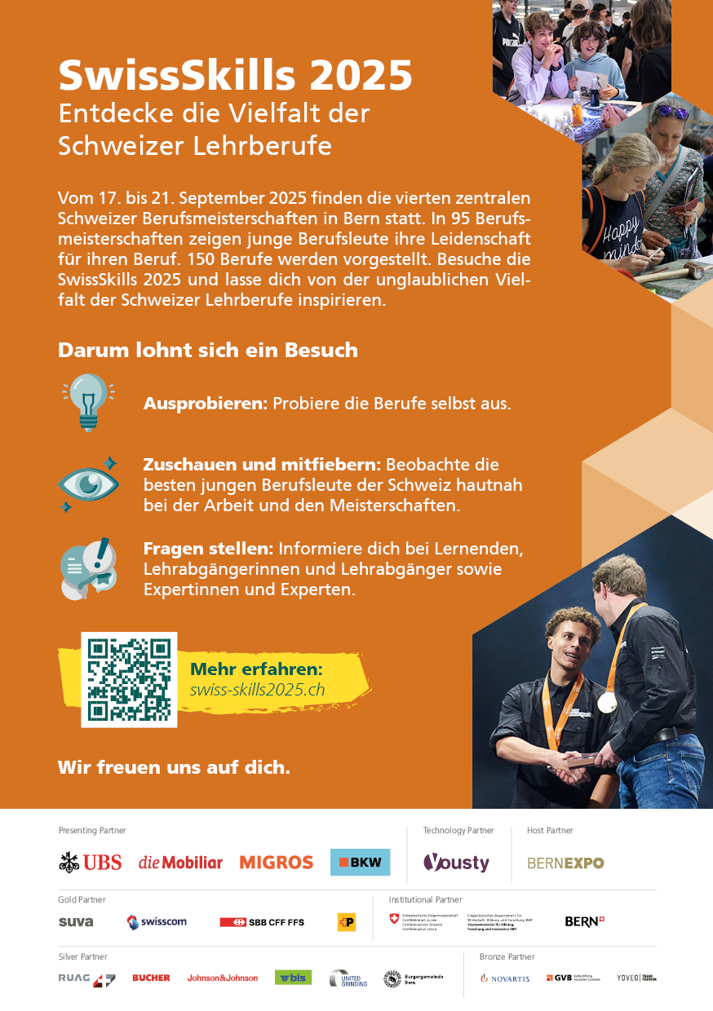
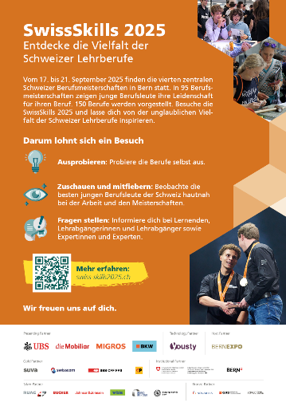

Bildwelt
Die SwissSkills Bildwelt ist lebendig, authentisch und vermittelt Emotionen. Auf der SwissSkills Bilddatenbank findest du eine Vielzahl von Fotos, die unsere Events dokumentieren.

Wichtige Hinweise:
- Die Nutzung der Bilder erfordert folgende Quellenangabe: ©SwissSkills/Vorname Name Fotograf/in
- Eine Bearbeitung der Bilder (z.B. durch Zuschneiden, Filter oder Änderungen der Farben) ist nur nach Rücksprache mit SwissSkills erlaubt, um die Authentizität und die Qualität der Bilder zu wahren.

Bildwelt Beispiele:
- Junge Berufstalente während den Berufsmeisterschaften
- Jugendliche beim Ausprobieren verschiedener Berufe
- Interessierte / mitfiebernde Zuschauerinnen und Zuschauer
- Emotionen während und nach den Berufsmeisterschaft
- Emotionen während der Siegerehrung

Branding Guidelines
Die kompletten Branding Guidelines sind im Downloadbereich unserer Webseite hinterlegt: www.swiss-skills2025.ch/de/downloads

Facts & Figures SwissSkills 2025
BITTE BEACHTEN: Im Gegensatz zum generellen Wording (siehe Kapitel 1) werden hier die detaillierten Zahlen ausgewiesen. Diese können sich im Verlauf der Vorbereitungsphase noch ändern.

- 51 Berufsverbände organisieren insgesamt 94 Schweizer Berufsmeisterschaften.
- Weitere 67 Lehrberufe werden in Form von Berufsdemonstrationen präsentiert. Damit können insgesamt über 150 verschiedene Lehrberufe hautnah an den SwissSkills 2025 entdeckt werden.
- 74 Berufsverbände sind insgesamt an den SwissSkills 2025 beteiligt (Berufsmeisterschaften und Berufsdemonstrationen).
- Über 1’100 junge Berufstalente werden an den SwissSkills 2025 teilnehmen.
- Während den fünf Veranstaltungstagen werden rund 120'000 Besucherinnen und Besucher erwartet. Darunter sind über 2'000 Schulklassen mit mehr als 60'000 Schülerinnen und Schülern aus allen Sprachregionen der Schweiz. Am Wochenende besuchen zusätzlich 10'000 Jugendliche gemeinsam mit ihren Familien den Anlass.
- Rund 800 Expertinnen und Experten begleiten und bewerten die Teilnehmenden.
- 150 Volunteers sind während den SwissSkills 2025 als zusätzliche fleissige Helferinnen und Helfer im Einsatz.
- Das BERNEXPO-Areal wird auf einer Fläche von 15 Fussballfeldern (ca. 110'000 m²) in eine riesige Erlebniswelt verwandelt, in der Berufe live entdeckt und selbst ausprobiert werden können.

Textbausteine

Genereller Teaser; DU-Ansprache
SwissSkills 2025: Erlebe über 150 Berufe live!
Vom 17. bis 21. September 2025 verwandelt sich das BERNEXPO-Areal in die grösste Bühne der Schweizer Berufsbildung! Über 1'100 der besten jungen Talente messen sich an den zentralen Berufsmeisterschaften SwissSkills 2025 in mehr als 90 Berufen und kämpfen um den Schweizermeistertitel. Doch das ist noch lange nicht alles: Auf einer Fläche von 110'000 m² – das entspricht 15 Fussballfeldern – erwartet dich eine beeindruckende Erlebniswelt. Hier kannst du über 150 Berufe entdecken und selbst ausprobieren. Ob Maurer, Bäckerin, Informatikerin oder Polymechaniker – für alle ist etwas Spannendes dabei. Markiere dir dieses Highlight schon jetzt in deiner Agenda! Weitere Informationen findest du unter www.swiss-skills2025.ch.

Kurzer Teaser; keine direkte Ansprache
SwissSkills 2025 – Die Vielfalt der Berufe live erleben!
Vom 17. bis 21. September finden die SwissSkills 2025 in Bern statt. Die zentralen Berufsmeisterschaften sind ein Highlight für die ganze Familie! Über 150 Berufe live erleben, Wettkämpfe bestaunen und selbst aktiv werden: So wird Berufsorientierung zum Abenteuer. Jetzt den Termin vormerken und in die faszinierende Welt der SwissSkills 2025 eintauchen! Alle Infos unter: www.swiss-skills2025.ch.

Medienmitteilungen
SwissSkills 2025: Der Countdown läuft!

Die Spannung steigt! In genau acht Monaten – vom 17. bis 21. September 2025 – heisst es: Bühne frei für die «SwissSkills 2025»! Die vierten zentralen Berufsmeisterschaften öffnen während fünf Tagen auf dem BERNEXPO-Areal ihre Tore und küren aus über 1'100 Jungtalenten in mehr als 90 verschiedenen Berufen die neuen Schweizermeisterinnen und -meister. Doch die SwissSkills 2025 sind weit mehr als ein Wettkampf: Es ist eine einzigartige Erlebniswelt, in der über 150 Berufe live entdeckt und ausprobiert werden können. Erwartet werden 120'000 Besucherinnen und Besucher – darunter rund 70'000 Schülerinnen und Schüler. Mehr Infos gibt's unter www.swiss-skills2025.ch.

Champions League der Berufsbildung
Das lange Warten hat ein Ende! Am 17. September 2025 starten die vierten zentralen Schweizer Berufsmeisterschaften SwissSkills 2025 auf dem BERNEXPO-Areal. Dabei küren die Berufsverbände in mehr als 90 Berufen die besten Lernenden ihres Fachs. Über 1’100 Jungtalente messen sich in packenden Wettkämpfen und demonstrieren in den verschiedensten Disziplinen ihr geballtes Können. Ob Maurer, Bäckerin, Informatikerin oder Polymechaniker – an den SwissSkills 2025 gibt es für alle Interessierten etwas zu entdecken. Die Teilnehmenden qualifizieren sich in der Regel im letzten Lehrjahr; die Selektionskriterien variieren dabei je nach Berufsverband. Die SwissSkills gelten somit als die Champions League der Berufsbildung.

Berufe zum Anfassen und Ausprobieren
Die SwissSkills 2025 sind aber viel mehr als nur ein Wettkampf! Das BERNEXPO-Areal verwandelt sich auf einer Fläche von 110'000 m2 oder 15 Fussballfeldern in eine riesige Erlebniswelt, in der über 150 Berufe hautnah entdeckt und selbst ausprobiert werden können. Das einzigartige Format der zentralen Durchführung ermöglicht es dem Publikum, besonders Jugendlichen im Berufsorientierungsprozess, vor Ort die Vielfalt der Lehrberufe kennenzulernen und wertvolle Inspiration für ihre Zukunft zu sammeln. Die Veranstaltung wird so zum Schaufenster der Exzellenz und Diversität der Schweizer Berufsbildung.

Ein Event für Schulen und Familien
Während den fünf Veranstaltungstagen werden rund 120'000 Besucherinnen und Besucher erwartet – darunter mehr als 2'000 Schulklassen mit über 60'000 Schülerinnen und Schülern aus allen Sprachregionen. Am Wochenende besuchen weitere 10'000 Jugendliche zusammen mit ihren Familien den Anlass. Die SwissSkills 2025: Ein Event für alle!

Mehr Infos? Gibt's hier: www.swiss-skills2025.ch

Social Media

Beispiel 1
[Promovideo] Tauche ein, probiere aus, stelle Fragen, schau zu und fiebere mit!

[Emoji] Was: Entdecke die Vielfalt der Schweizer Lehrberufe an den SwissSkills 2025 mit über 150 Berufen. In mehr als 90 davon finden Berufsmeisterschaften statt.

[Emoji] Wann: 17. bis 21. September 2025

[Emoji] Wo: Bern, BERNEXPO

Mehr erfahren: www.swiss-skills2025.ch

Beispiel 2
Willst du über 150 Berufe hautnah miterleben und ausprobieren? Sei dabei, wenn es wieder heisst: Bühne frei! Die SwissSkills 2025 sind eine Erlebniswelt für Jugendliche im Berufsorientierungsprozess und alle, die sich für die Vielfalt der Lehrberufe interessieren. Sie finden vom 17. bis 21. September 2025 statt. Mehr Infos unter www.swiss-skills2025.ch

Das Gelände der BERNEXPO: Host der SwissSkills 2025
Vom 17. bis 21. September 2025 verwandelt sich das BERNEXPO-Areal bereits zum vierten Mal nach 2014, 2018 und 2022 in eine riesige, temporäre Bühne der Schweizer Berufsbildung.

SwissSkills: Impulsgeber für die Berufsbildung
Die SwissSkills setzen wichtige Impulse für die Berufsbildung in der Schweiz. Sie zeigen jungen Menschen, wie vielfältig und spannend die Berufswelt ist und motivieren sie, ihre Talente zu entdecken und weiterzuentwickeln.

Das einzigartige Format der zentralen SwissSkills bietet dem Publikum – insbesondere Jugendlichen im Berufsorientierungsprozess – die Möglichkeit, den besten jungen Berufsleuten des Landes bei der Arbeit über die Schulter zu blicken. So können sie die unterschiedlichsten Lehrberufe hautnah und 1:1 erleben.

Zusätzlich laden die beteiligten Berufsverbände das Publikum dazu ein, die Berufe vor Ort selbst auszuprobieren – ein Erlebnis, das inspiriert und begeistert.

Die Stiftung SwissSkills und der Verein SwissSkills Bern
Die Stiftung SwissSkills fördert in enger Zusammenarbeit mit ihren Partnern die Durchführung der zentralen Berufsmeisterschaften und bietet talentierten Nachwuchskräften mit dem grössten Potenzial die Chance, sich bei internationalen Veranstaltungen wie den EuroSkills oder WorldSkills zu beweisen. Damit setzt die Stiftung ein starkes Zeichen: Eine Lehre in der Schweiz ist ein ideales Sprungbrett, um der eigenen Karriere einen kräftigen Schub zu verleihen und Spitzenleistungen zu erreichen.
Der Verein SwissSkills Bern ist ein unabhängiger Verein, der von der Stiftung SwissSkills die Rechte zur Austragung der SwissSkills 2025 erhalten hat. Bereits 2014, 2018 und 2022 war der Verein für die Durchführung der SwissSkills zuständig und bringt nun seine Erfahrung in die Organisation der SwissSkills 2025 ein. Der Verein organisiert und veranstaltet die SwissSkills 2025 in eigenem Namen.

Stakeholder-/Fankampagne: Kommunikation für Gratis-Tickets
Wir stellen unseren Partnern und Berufsverbänden gerne passende Textvorlagen für ihre Kommunikation an Mitarbeitende, Mitglieder und/oder Kundinnen und Kunden bereit.

Kommunikation gegenüber Mitarbeitenden, Kundinnen und Kunden
Erleben Sie die SwissSkills 2025 hautnah!
Als langjähriger/neuer Partner der SwissSkills 2025 laden wir Sie herzlich ein, die zentralen Berufsmeisterschaften live mitzuerleben – vom 17. bis 21. September 2025 in Bern!
Mit Ihrem persönlichen Promocode [XY; hier Promocode einfügen] sichern Sie sich ein kostenloses Ticket im Wert von 15 Franken. Die Tickets sind ab dem 4. Juni 2025 verfügbar und können ganz einfach hier eingelöst werden: www.swiss-skills2025.ch/de/promo.

Entdecken Sie die Welt der Berufstalente und lassen Sie sich von den Fähigkeiten der jungen Profis inspirieren. Weitere Infos zum Event finden Sie hier: www.swiss-skills2025.ch. Wir freuen uns darauf, Sie in Bern willkommen zu heissen!

Begleittext E-Mail
Guten Tag

Der Countdown läuft! Unser Ticketverkauf für die SwissSkills 2025 startet am 4. Juni! Damit Sie ausreichend Vorlaufzeit für Ihre Kommunikationsplanung haben, stellen wir Ihnen bereits jetzt alle nötigen Informationen und Vorlagen zu, damit Sie die kostenlosen Tickets an Ihre Mitarbeitenden, Mitglieder und Partner weitergeben können. Mit dem Gratis-Ticket im Wert von 15 Franken ermöglichen Sie den Zugang zu den SwissSkills 2025 – dem Höhepunkt des Jahres für die grössten Schweizer Berufstalente.

Was stellen wir Ihnen zur Verfügung?
- Vorlagen in drei Sprachen (inkl. Social-Media-Posts und Banner) für Ihre Promotion der Gratis-Tickets.
- Textbausteine zur einfachen Kommunikation an Ihr Netzwerk. Unsere Empfehlung: Starten Sie Ihre erste Promotionswelle ab dem 4. Juni und die zweite Mitte August, um maximale Reichweite zu erzielen.

Die Tickets können ab dem 4. Juni über unsere Webseite www.swiss-skills2025.ch/de/promo eingelöst werden.

Zur Info: Die Teilnehmenden und ihre Lehrbetriebe werden von uns direkt kontaktiert und erhalten eigene Promocodes.

Wir freuen uns auf Ihre Rückendeckung – und darauf, gemeinsam die SwissSkills 2025 zu einem unvergesslichen Erlebnis zu machen!

Freundliche Grüsse
[Ihr Name]

